Практическая работа по технологии обработки швейных изделий. 11 класс. «Обработка джинсового накладного кармана»
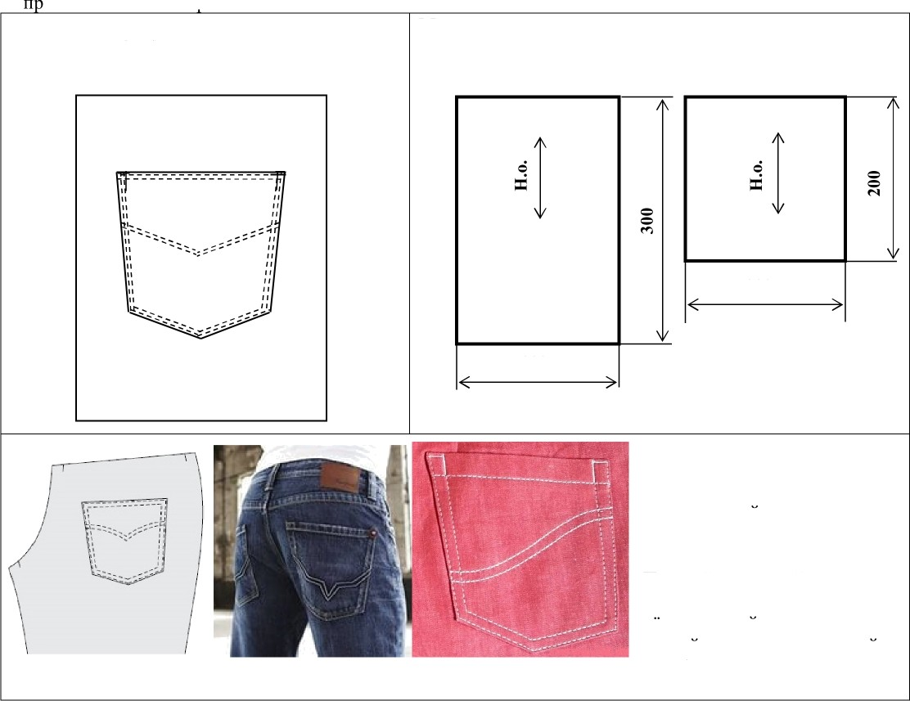
Перед началом работы внимательно прочтите задание, изучите объект труда, наличие материалов и испособлений для паботы.
Задание: Материалы:
Выполнить обработку накладного кармана и - Основная деталь - 300 Х 200 мм настрочить его на основную деталь. - Деталь для раскроя кармана — 200 Х 200 мм

200

200

Карманы - это не только функциональный, но и декоративныи элемент одежды, поэтому выполнять их следует очень тщательно. Простой накладной карман выполняют на моделях из легких тканеи, на джинсах и другои одежде с подкладкои или без подкладки.

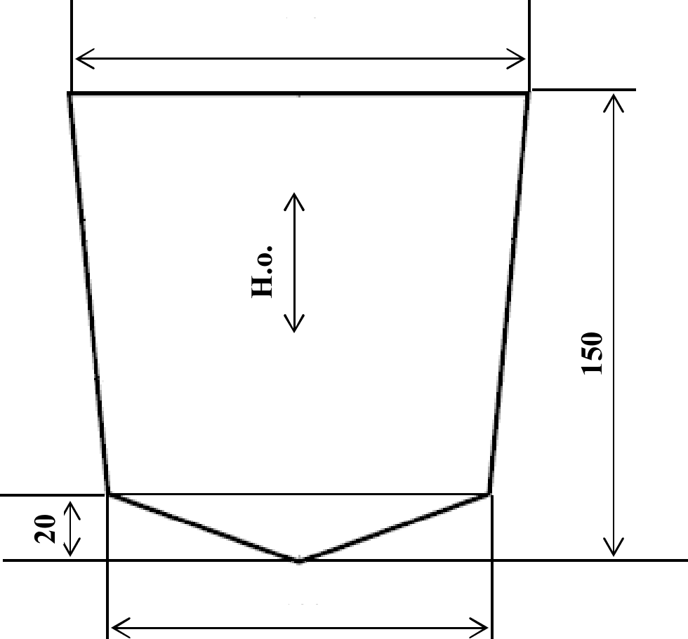
Технологическая карта изготовления кармана
Описание операции | Графическое изображение
1. Построить выкройку кармана согласно  графическому изображению (используйте | 150
для этого страницу № 4, угольник).
2. Произвести раскрой кармана, соблюдая
направление долевой нити и учитывая
припуски по всем срезам 13 мм, по верхнему
срезу кармана — 20 мм.
 | 130

3. Проложить контрольную линию прямыми  стежками по линии середины кармана Произвести разметку фигурной отделочной строчки кармана. Выполнить фигурную отделочную строчку. Расстояние между отделочными строчками 7 мм. Приутюжить с изнаночной стороны.  50 | 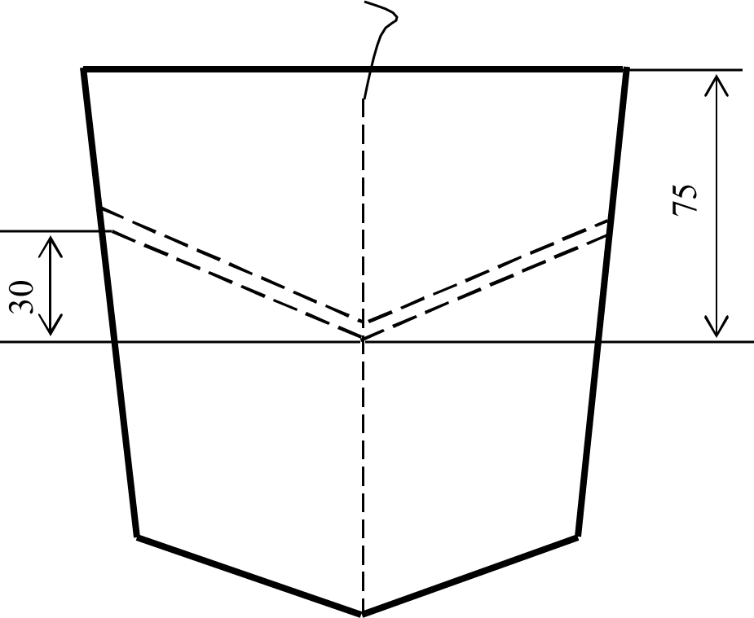
4. Обработать верхний срез кармана швом  вподгибку с закрытым срезом. Величина подгиба 13 мм. Проложить двойную отделочную строчку. Ширина шва машинной строчки от обработанного среза детали 2'3 мм. Ширина шва от верхнего края кармана 1'2 мм.  Приутюжить обработанный край кармана с изнаночной стороны.  Нити временное назначения удалить. | ,  “
5. Последовательно подогнуть боковые и
нижние срезы кармана на изнаночную сторону на 13 мм, заутюжить, заметать.
6. Соединить карман с основной деталью  согласно предложенной разметке.  Приколоть карман к основной детали, наметать и настрочить двойной отделочной строчкой. Ширина шва по краю кармана 1'2 мм. Расстояние между строчками 7 мм. | 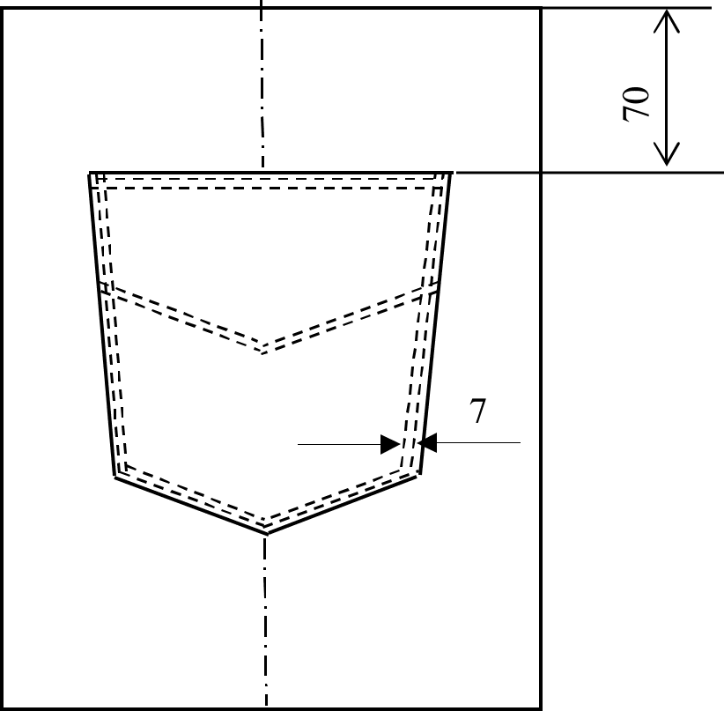
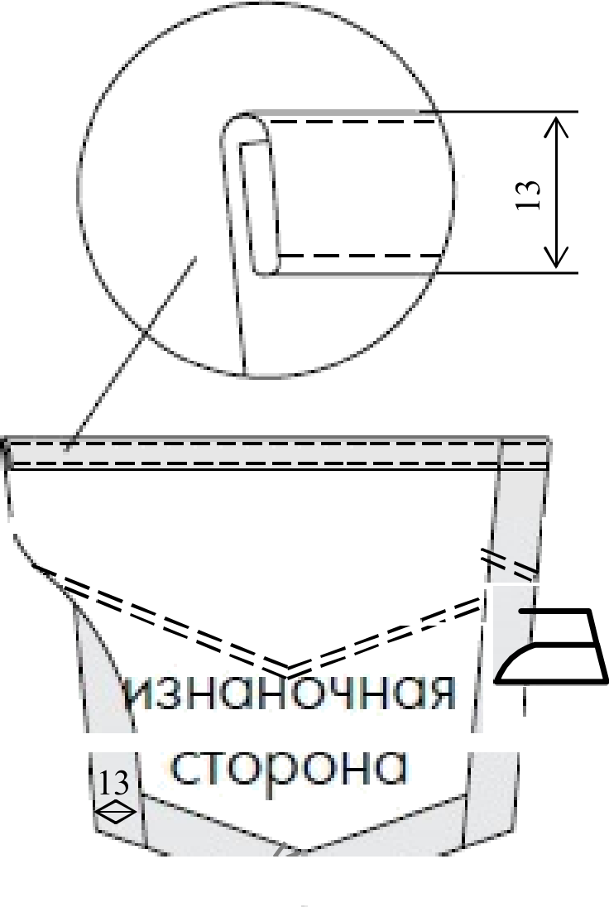

7. В верхних углах кармана выполнить дополнительные усиливающие закрепки (в виде буквы «Г») длинной 5÷7 мм. | 5÷7  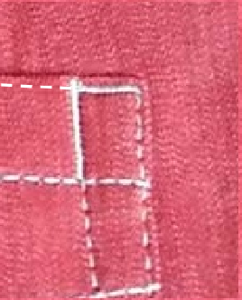
8. Выполнить окончательную влажно- тепловую обработку образца.
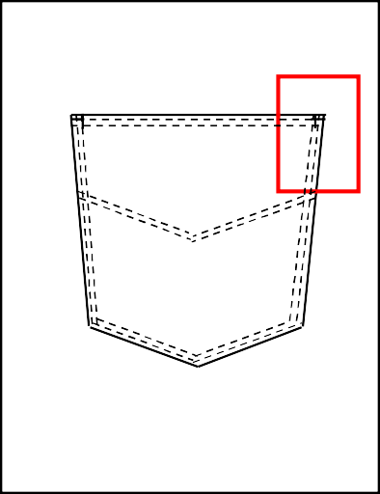
5÷7

Лист для выполнения выкройки кармана

Rapтa пооперационного контроля

«Обработка джинсового накладного кармана»

 | Rритерии оценки |  | Ба лл | По факту
 | Правильная организация рабочего места, соответствие одежды правилам  безопасности | (да/нет)
2 | Детали выкроены с учетом направления нити основы | (да/нет) | 2
3 | Соблюдение величины припусков на обработку | (да/нет) | 1
 | Форма кармана соответствует предложенному графическому изображению:
4 | Ширина кармана в верхней части в готовом виде | 15032 мм | 1
5 | Ширина кармана в нижней части в готовом виде | 13032 мм | 1
6 | Длина кармана по его середине в готовом виде | 15032 мм | 1
7 | Симметричность кармана и его уголков, соответствие формы его нижнего угла  (да/нет)
 | Фигурная отделочная строчка симметрична, ровная, параллельная, с качественно  оформленным мысом (да/нет) |  | 1
 | Качество обработки верхнего среза кармана:
9 | Величина подгиба
10 | Ширина шва машинной строчки от обработанного среза детали | 2'3 мм | 1
 | Ширина шва от верхнего края кармана | 1'2мм | 1
12 | Расположение кармана на основной детали в соответствии с предложенными  техническими условиями (симметрично, с соблюдением размерных характеристик)  (да/нет) |  | 2
 | Ширина шва настрачивания кармана по его краю | 1'2 мм | 1
14 | Расстояние между отделочными строчками по краю кармана одинаковое | 7+1 мм | 1
15 | Качество дополнительных закрепок (строчки аккуратные — в виде буквы «Г»,  имеют оптимальную длину (5'7 мм), нити подрезаны, закрепки не выходят за края карманов) (да/нет) |  | 2
16 | Соединение деталей проведено с учётом лицевых сторон тканей | (да/нет) | 1
17 | Качество BTO готовой работы | (да/нет) | 1
 | Итого: |  | 20

Особые замечания: Отметка о нарушении правил безопасного труда:

